上海应用技术学院
学 生 实 验 守 则
1．学生实验前必须认真预习有关实验内容，提供预习报告或经教师提问检查同意后方可进行实验。迟到15分钟以上者，取消本次实验，成绩为零。
2．服从教师指导，按照实验步骤、要求和操作规程进行实验，认真观察和分析实验现象，如实记录数据，不得伪造和抄袭他人的实验结果。实验结果需经教师审核，不合格者必须重做。
3．爱护仪器设备，节约使用材料。使用前详细检查，使用后整理就位，发现丢失或损坏立即报告。未经许可不得动用与本实验无关的仪器设备及其它物品，不准将任何物品带出室外。
4．进入实验室必须自觉保持室内安静、环境整洁，严禁吸烟、进食。必须注意安全，防止人身和设备事故的发生。若发生事故应立即切断电、气源，及时向指导教师报告，并保持现场，不得自行处置。待指导教师查明原因排除故障后，方可继续实验。
5．实验完毕后，应整理好所使用的仪器、设备，打扫好卫生。经实验指导教师检查仪器设备、工具、材料和实验记录后方可离开。
6．实验后应对实验结果进行认真分析、整理、计算，按要求独立完成实验报告。凡不合要求者视具体情况补做实验或补写实验报告。
7．凡因违反操作规程或擅自动用其他仪器设备而导致损坏者，必须写出书面检查，视情节轻重和认识程度按章予以处理。
8．在实验中对破坏实验规章制度，违反操作规程，不听指导的学生，实验教学人员有权停止其本次实验，本次实验成绩为零。
由学生提出或教师组织的课外实验，须事先向有关实验室提出申请，经系领导批准同意后，在实验室安排的时间内进行。补做实验须由本人提出申请，经任课教师同意、系领导批准后，在实验室安排的时间内进行。

前 言
机械原理实验是机械原理课程的重要组成部分和不可缺少的教学环节，对训练和培养学生的实践动手能力、工程实际观念、科研创新能力具有课堂教学不可替代的重要作用。
机械原理实验的任务和目的是：
- 使学生了解和熟悉机械原理实验常用的仪器和装置；
- 使学生能熟练使用机械原理实验常用的仪器、工具和量具；
- 使学生能掌握机械原理实验的实验原理和实验方法，能掌握常用测试技术、数据采集和处理等基本技能，逐步提高学生对机械原理实验结果的综合处理和分析能力以及撰写实验报告的表达能力；
- 使学生初步具有理解、改进机械原理实验方案的基本能力；
- 使学生初步养成善于观察实验现象并作深入思考和分析的习惯；
- 使学生逐步具有不怕困难、勤于动手的良好学风和实事求是、严谨思考的科学态度，同时逐步培养学生的独立工作能力和团队合作精神。
机械原理实验的一般程序为：明确实验目的；理解和掌握实验基本原理；设计或选择实验方案；选择并准备实验设备及仪器、工具、量具等；进行实验，观察实验现象并测量采集数据；处理实验数据，分析实验结果；撰写实验报告。
实验报告是学生分析、归纳、总结实验数据，讨论实验结果并把实验获得的感性认识上升为理性认识的过程。实验报告是实验工作的全面总结，是教师考核学生实验成绩的主要依据。实验报告要用规定的实验报告纸书写，要求语言通顺、图表清晰、分析合理、讨论深入，处理数据应由每人独立进行，不能多人合写一份报告。实验报告要真实反映实验结果，不得伪造。实验报告的内容主要如下：
(1)实验名称、学生姓名、班号和实验日期； (2)实验目的和要求； (3)实验仪器、设备与材料；(4)实验原理；(5)实验步骤；(6)实验原始记录；(7)实验数据计算结果；(8)实验结果分析，讨论实验指导书中提出的思考题，写出心得与体会。

实验一 机构运动简图测绘实验
一、 实验目的
- 观察机构的组成情况，观察构件和运动副的实际结构，观察机构的运动情况和运动特点，将机构实物与其机构运动简图联系起来，从而增加对机器和机构的感性认识，并培养抽象思维的能力，即通过查看抽象图形（机构运动简图）想象出实物机器运动关系的能力；
- 掌握根据实际机构或机构模型绘制机构运动简图的方法；
- 验证和巩固机构自由度的计算方法和机构运动确定性条件，验证和巩固机构的结构组成原理方法和结构分析方法。
二、 机构运动简图测绘原理
机械中的实际机构，其外形和结构往往比较复杂，但机构的运动情况仅取决于机构中运动副数目及类型、组成机构的构件数目和各构件的运动尺寸、原动件的运动规律，而与各构件的外形、截面尺寸、材料和各运动副的具体结构及大小无关。机构运动简图是根据机构的组成情况，按一定的比例尺定出各运动副的相对位置（构件的运动尺寸），并用简单的线条来表示构件，用规定的符号来表示运动副，将机构的真实运动情况表示出来的简化图形。机构运动简图在保持机构原有运动特性不变的条件下，使复杂的机构结构图得以简化，从而可以通过对机构运动简图的分析来了解实际机构的结构组成、运动特性和动力特性，使得对实际机构的分析过程大为简化。因此在绘制机构运动简图时，应撇开构件的复杂外形和运动副的具体结构，而用简单线条来表示机构运动特征的简单线条和构件之间的相对运动性质，确定各运动副的类型，然后按一定的比例，用运动副的规定符号和简单线条绘出图形，在进行机构的分析和综合时，所绘制的旨在表达机构各构件之间的相对运动关系和运动特性的图形，必须撇开构件和运动副的具体形状和结构，根据构件之间的相对运动性质，确定各运动副的类型，然后按一定的比例，用运动副的规定符号和简单线条绘出图形，这样的图形称为机构运动简图。根据机构的运动尺寸，按一定的比例尺定出各运动副的相对位置；并用简单的线条和规定的符号来代表构件和运动副，将机构的真实运动传递情况表示出来的简化图形称为机构运动简图。
正确的机构运动简图应满足的条件为：(1)构件数目与实际相同，运动副的性质、数目与实际相符；(2)运动副之间的相对位置以及构件尺寸与实际机构成比例；(3)标明原动件。正确的机构运动简图与原机构具有完全相同的运动特性，因而可根据机构运动简图对机构进行运动及动力分析。
三、 实验原理
对机构实物或模型进行观察和分析，了解机构的结构组成和运动传递过程，绘制机构运动简图（先不按比例画出机构示意图，再取适当比例绘制机构运动简图），计算机构自由度并判断机构的运动确定性。
四、 实验设备和用品
各种机构实物或模型；
量具和工具：钢皮尺、游标卡尺、内外卡钳、螺丝刀、扳手等；
用具：铅笔、橡皮、草稿纸、圆规、三角板、量角器等（自备）。
五、 实验内容和步骤
- 仔细观察各机构模型，了解其名称、用途和结构，并找出原动件。
- 驱动原动件，使被测绘的机构缓慢地运动，从原动件开始仔细观察机构的运动情况。根据各构件之间有无相对运动，分清机构中的各个构件以及各个构件的运动形式，从而确定组成机构的构件数目及固定构件和活动构件，并确定机构中运动副的数目。
- 根据各相互联接的构件间的接触情况及相对运动性质，确定各运动副的类型（高副、低副、转动副、移动副、齿轮副等）。
- 选择适当的投影面，适当的投影面应能够在机构运动简图中清楚地反映出各运动副之间的相互位置，并能够准确地标注出相关构件的比例尺寸。一般选择与大多数构件的运动平面相平行的平面为投影平面。
- 选定原动件的一个位置，以便简单清楚地将机构的运动情况正确地表达出来。当原动件位置确定时，从动件也都有一个确定的位置与之相对应。所确定的原动件位置，应该使从动件都能从简图上清楚地反映出来，构件重叠（即线条重叠），构件、移动副与转动副交叉（即圆圈与实线交叉）都是不适当的。
- 用规定的运动副符号表示各运动副，用简单线条表示构件，用目测大致地确定各运动副的相对位置，从原动件开始，在草稿纸上逐步画出机构示意图。注意应使机构示意图与实物大致成比例，用数字1、2、3、…分别标注各构件，用字母Ａ、Ｂ、Ｃ、…分别标注各运动副，并用箭头表明原动件及其运动方向。
- 用量具在机构上准确测量出所有与机构运动有关的运动尺寸，如同一构件上两个转动副之间的中心距（或垂直方向和水平方向距离）、转动副和移动副导路之间的距离等，将这些尺寸标注在机构示意图上。应注意测量尺寸的准确性，必要时可将构件拆卸后进行测量。
- 应用机构自由度公式计算所绘制机构的自由度，将计算结果与实际机构对照，机构自由度数应与原动件数相符。否则，应当找出机构运动简图的错误并改正。计算时要注意机构中存在的复合铰链、局部自由度或虚约束。
- 选取合适的长度比例尺，在实验报告中绘出完整的机构运动简图，标注有关运动尺寸，表明原动件和机架，并标注构件序号和运动副字母。
- 撰写实验报告。
六、 注意事项
- 构件表示方法
机构运动简图中常用简单线条来表示构件，如图1中连杆。
机构运动简图中构件的常用表示方法详见教材或机械设计手册。
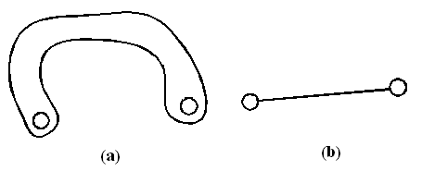
图1 连杆及其符号
(a) 连杆的实际形状尺寸 (b) 用简单线条表示的连杆
- 运动副符号
机构运动简图中常用规定符号来表示运动副，详细情况可见表1，或参考教材及机械设计手册。

表1 常用运动副符号
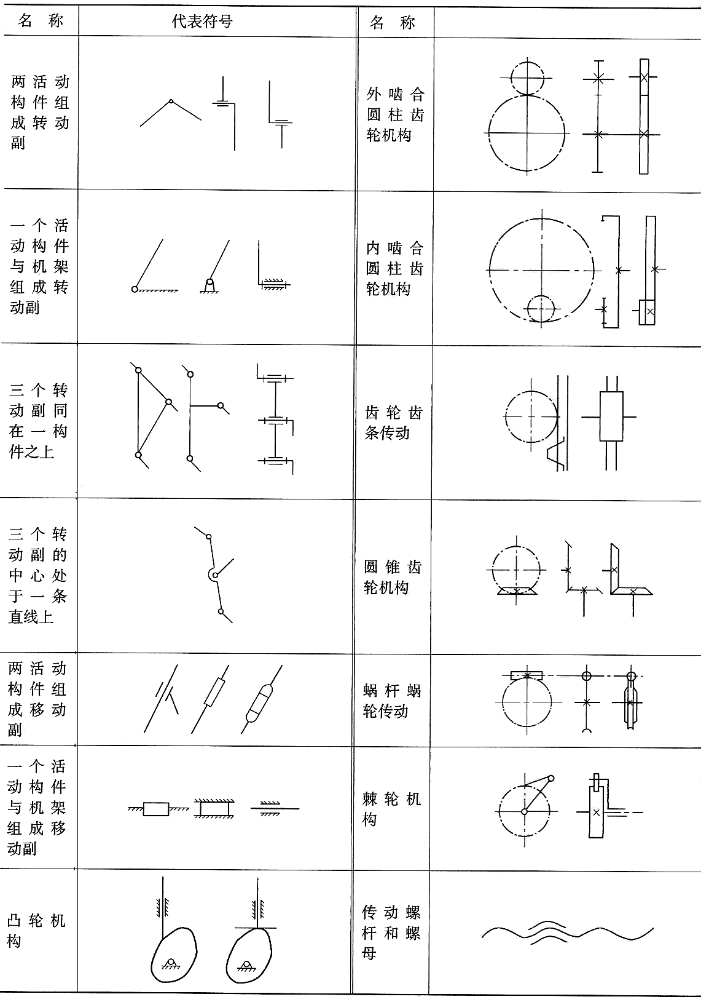
- 长度比例尺
$μ_{l}=\frac{\text{构件实际长度}l_{\text{AB}}}{\text{图上表示的线段长度}}\begin{matrix} & （\text{mm/mm}）\end{matrix}$机构运动简图中长度比例尺μ_{l}的意义为：
七、 实验思考题
- 机构运动简图有什么用途? 一个正确的机构运动简图应能说明哪些问题?
- 绘制机构运动简图时，选择原动件的不同瞬时位置，会不会影响运动简图的正确性?
- 机构自由度的计算对测量绘制机构运动简图有什么帮助?
- 平面低副和平面高副在实际机构中各以什么具体的结构形式出现？它们之间有何区别?
八、 实验报告要求
实验报告应具有以下内容：
- 实验目的
- 绘制实验机构的机构运动简图
  - 机构运动简图1
机构名称： μ_{l} = mm/mm
机构自由度： n= ，P_{L}= ，P_{H}= ，F=
  - 机构运动简图1
机构名称： μ_{l} = mm/mm
机构自由度： n= ，P_{L}= ，P_{H}= ，F=
  - 机构运动简图3
机构名称： μ_{l} = mm/mm
机构自由度： n= ，P_{L}= ，P_{H}= ，F=
  - 机构运动简图4
机构名称： μ_{l} = mm/mm
机构自由度： n= ，P_{L}= ，P_{H}= ，F=
- 简答下列问题
  - 正确的机构运动简图应包含哪些内容？
  - 平面低副与平面高副在实际机构中各以那些具体的结构形式出现？它们之间有何
区别?
  - 机构自由度的计算对测绘机构运动简图有何作用？
- 实验心得与建议

实验二 机构运动参数测量与分析实验
一、 实验目的
- 通过实验了解机构运动参数（转速、位移、速度、加速度）的测量原理和方法；
- 掌握测量数据的采集、处理和分析方法；
- 通过实验，初步了解“QTD-Ⅲ型组合机构实验台”及光电脉冲编码器、同步脉冲发生器（角位移传感器）的基本原理，并掌握它们的使用方法；
- 通过比较理论运动线图与实测运动线图的差异及分析其原因，定量了解机构的运动特性，增加对速度量衡特别是加速度的感性认识，并了解实际值与理论值误差的原因及消除措施。
二、 实验设备及仪器
本实验的实验系统框图如图1所示，由以下设备组成：

实验机构
QTD-Ⅲ 组 合 机 构 实 验 仪
计算机
打印机
CRT显示器
LED显示转速
同步脉冲发生器
光电脉冲编码器
图1 曲柄滑块导杆组合机构运动参数测试实验系统
- 实验机构——曲柄滑块导杆组合机构；
- QTD-Ⅲ型组合机构实验仪（单片机控制系统）；
- 计算机，打印机；
- 光电脉冲编码器；
- 同步脉冲发生器（角位移传感器）。
三、 工作原理
- 实验机构
本实验配套的机构为曲柄滑块机构和曲柄导杆机构，采用直流调速电机驱动，电机转速可在0~3000r/min范围作无级调速。经蜗杆减速器减速后,机构的曲柄转速为0~100r/min。
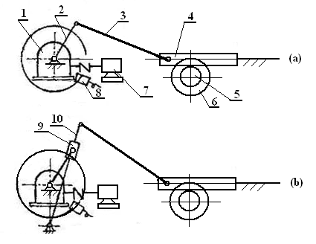
实验机构的简图如图2所示，图2(a)为曲柄滑块机构，图2(b)为曲柄导杆滑块机构，后者可由前者经过简便改装而得到。实验中滑块作往复移动，通过齿条齿轮传动，推动光电脉冲编码器，输出与滑块位移相对应的脉冲信号，经测试仪处理后可得到滑块的位移、速度及加速度。机构的某些结构参数如曲柄长度、连杆长度可在一定范围内调整，以便了解机构结构参数变化对运动状况的影响。此外，经改装后还可得到滚子直动从动件盘形凸轮机构和平底直动从动件盘形凸轮机构， 用于凸轮机构的运动参数测试。
图2 实验机构简图
(a)曲柄滑块机构 (b)曲柄导杆滑块机构
1—蜗杆减速器 2—曲柄 3—连杆 4—滑块及齿条 5—齿轮 6—光电脉冲编码器
7—电机 8—同步脉冲发生器 9—导块 10—导杆
- QTD-Ⅲ型组合机构实验仪
此实验仪的外形结构如图3所示，图3(a)为正面结构，图3(b)为背面结构。

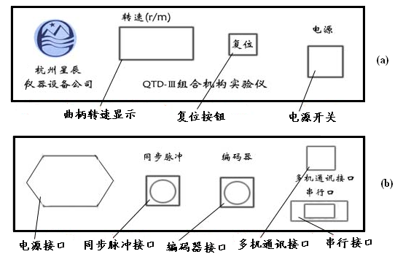
图3 QTD-Ⅲ实验仪
(a) 实验仪正面结构 (b)实验仪背面结构
实验测试系统的原理框图如图4所示。
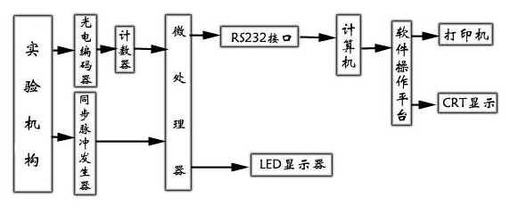
图4 测试系统的原理框图
在实验机构运动过程中，滑块的往复移动通过光电脉冲编码器转换，输出具有一定频率（频率与滑块往复速度成正比）、0－5伏电平的两路脉冲，接入微处理器外扩的计数器计数，通过微处理器进行初步处理运算并送入PC机进行处理，PC机通过软件系统在CRT上可显示出相应的数据和运动曲线图。
机构中还有两路信号通过角位移传感器送出两路脉冲信号。一路是光栅盘每间隔2°的角度脉冲，用于定角度采样，获取机构运动曲线；另一路是零位脉冲，用于标定采样数据时的零点位置。
滑块的速度、加速度数值由位移通过数值微分与计算得到。
- 光电脉冲编码器
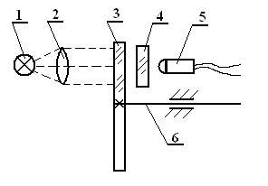
光电脉冲编码器（增量式光电编码器）是采用圆光栅通过光电转换将轴的转角位移转换成电脉冲信号的器件，其结构原理见图5。
图5 光电脉冲编码器结构原理图
1—发光体（灯泡） 2—聚光镜 3—光电盘 4—光栏板 5—光敏管 6—主轴
光电脉冲编码器由发光体、聚光透镜、光电盘、光栏板、光敏管和光电整形放大电路组成。光电盘和光栏板用玻璃材料经研磨、抛光制成的。在光电盘上用照相腐蚀法制成有一组径向光栅 ，而光栏板上有两组透光条纹，每组透光条纹后都装有一个光敏管，它们与光电盘透光条纹的重合性差1/4周期。光源发出的光线经聚光镜聚光后发出平行光。当主轴带动光电盘一起转动时，光敏管就接收到光线亮、暗变化的信号，引起光敏管所通过的电流发生变化，输出两路相位差为90°的近似正弦波信号，它们经放大、整形后得到两路相差90°的主波d和d′，见图6。
图6 光电脉冲编码器电路原理框图
光敏管1
均衡放大器
整形电路
微分器
与非门2
光敏管2
均衡放大器
整形电路
反向器
与非门1
a
a'
b
d
g
e
b'
d'
e'
g'
f
d路信号经微分后加到两个与非门输入端作为触发门信号；d′路经反相器反相后得到两个相反的方波信号，分送到与非门剩下的两个输入端作为门控信号，与非门的输出端即为光电脉冲编码器的输出信号端，可与双时钟可逆计数的加、减触发端相接。当编码器转向为正时(如顺时针)，微分器取出d的前沿A，与非门1打开，输出一负脉冲，计数器作加计数；当转向为负时，微分器取出d的加一前沿B，与非门2打开，输出一负脉冲，计数器作减计数。某一时刻计数器的计数值，即表示该时刻光电盘（即主轴）相对于光敏管位置的角位移量。
四、 实验内容与步骤
- 滑块位移、速度、加速度测量
      - 仔细观察实验机构，了解其组成和运动传递过程。仔细观察测量系统，了解其组成和测量原理。
      - 将光电脉冲编码器输出的5芯插头及同步脉冲发生器输出的5芯插头分别插入测试仪上相对应接口上。
      - 把串行传输线一头插在计算机任一串口上，另一头插在实验仪的串口上。
      - 打开QTD-Ⅲ组合机构实验仪上的电源，此时带有LED数码管显示的面板上将显示“0”。
      - 打开个人计算机，并保证已联入了打印机。
      - 起动机构，在机构电源接通前应将电机调速电位器逆时针旋转至最低速位置，然后接通电源，并顺时针转动调速电位器，使转速逐渐加至所需的值（否则易烧断保险丝，甚至损坏调速器），显示面板上实时显示曲柄轴的转速。
      - 机构运转正常后，就可在计算机上进行操作。请启动系统软件。
      - 请先熟悉系统软件的界面及各项操作的功能。(请参阅操作系统软件简介)
      - 选择好串口，并在弹出的采样参数设置区内选择相应的采样方式和采样常数。可以选择定时采样方式，采样的时间常数有10个选择档（分别是：2ms、5ms、10ms、15ms、20ms、25ms、30ms、35ms、40ms、50ms），比如选25ms；也可以选择定角采样方式，采样的角度常数有5个选择档（分别是：2度、4度、6度、8度、10度），比如选择4度。
      - 按下“采样”按键，开始采样。（请等若干时间，此时测试仪就在接收到PC机的指令进行对机构运动的采样，并回送采集的数据给PC机，PC机对收到的数据进行一定的处理，得到运动的位移值）
      - 当采样完成，在界面将出现“运动曲线绘制区”，绘制当前的位移曲线，且在左边的“数据显示区”内显示采样的数据。
      - 按下“数据分析”键。则“运动曲线绘制区”将在位移曲线上再逐渐绘出相应的速度曲线和加速度曲线。同时在左边的“数据显示区”内也将增加各采样点的速度和加速度值。
      - 打开打印窗口，打印数据和运动曲线。
- 转速及回转不匀率的测试
  - 同“滑块位移、速度、加速度测量 ”的(1)至(7)步。
  - 选择好串口，在弹出的采样参数设计区内，你应该选择最右边的一栏，角度常数选择有5档（2度、4度、6度、8度、10度），选择一个你想要的一档，比如选择6度。
  - 同“滑块位移、速度、加速度测量 ”的(9)、(10)、(11)步，不同的是“数据显示区”不显示相应的数据。
  - 打印。

五、 实验报告要求
    - 实验目的
    - 机构运动参数测试实验系统框图及实验设备和仪器
    - 实验机构运动简图
μ_{l} = mm/mm
曲柄长度：a= mm；导杆机构中导杆长度：b= mm；
连杆长度：c= mm；导杆机构中机架长度：d= mm；
滑块移动导路与曲柄转动中心间的偏距：e= mm；
电动机转速：n_{d}= r/min；曲柄转速：n= r/min。
    - 实验测量数据
滑块的位移s、速度v、加速度a的实测值
编 号 | 曲 柄 转 角  ϕ ( °) | 位 移  s (mm) | 速 度  v (mm/s) | 加 速 度  a (mm/s²)
1
2
┇
┇
滑块最大速度v_{max}= mm/s； 滑块最小速度v_{min}= mm/s；
滑块最大加速度a_{max}= mm/s²； 滑块最小加速度a_{min}= mm/s²。
    - 滑块运动参数的理论计算值
滑块的位移s、速度v、加速度a的理论值
编 号 | 曲 柄 转 角  ϕ ( °) | 位 移  s (mm) | 速 度  v (mm/s) | 加 速 度  a (mm/s²)
1
2
┇
滑块最大速度v_{max}= mm/s； 滑块最小速度v_{min}= mm/s；
滑块最大加速度a_{max}= mm/s²； 滑块最小加速度a_{min}= mm/s²。
    - 绘制运动线图
取坐标纸，根据实验数据和理论计算数据绘制滑块位移线图：s—ϕ 曲线，滑块速度线图：v—ϕ 曲线，滑块加速度线图：a—ϕ 曲线
绘图应采用适当比例，对应的实测线图和理论线图绘在同一坐标系中。也可采用有关计算机应用软件绘制运动线图。
    - 简答下列问题：
      - 滑块实测速度、加速度前的正、负号表示什么物理意义？
      - 实测运动线图与理论运动线图有何差异？试分析其原因。
      - 影响机构运动参数测量精度的因素有哪些？（可从安装精度、润滑、测试系统精度等方面进行分析）
    - 实验心得与建议

附：
一、 系统软件操作窗体界面介绍
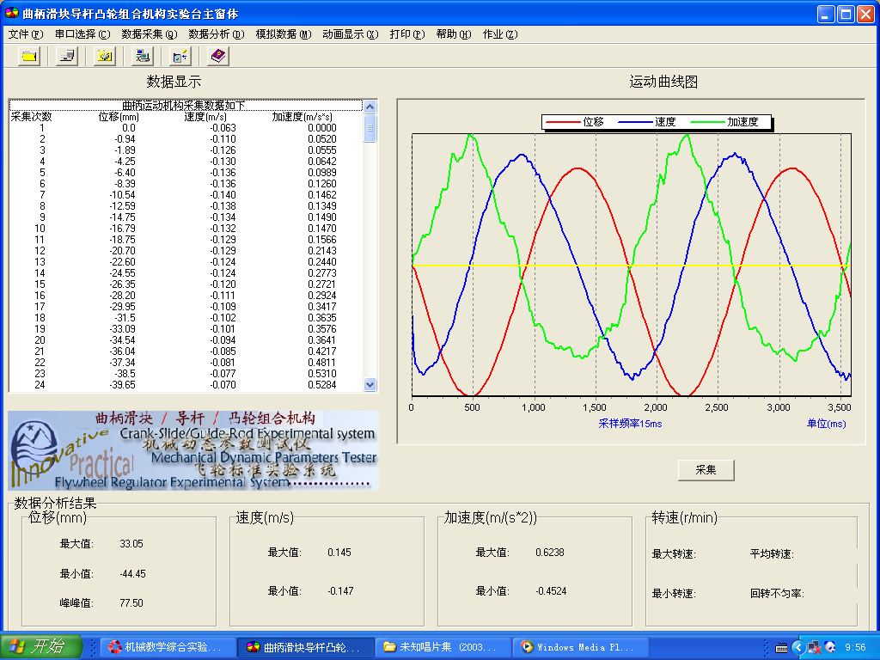
整个窗体由标题栏、菜单栏、工具栏、数据显示区、运动曲线绘制和采样参数设定区、运动分析结果显示区、状态栏等部分组成。
1、菜单栏
各菜单功能的简要说明：
打开：打开以前保存在数据库内的采集所得数据（位移、速度、加速度数数据）。
保存：保存当前的采集所得数据（位移、速度、加速度数数据）。
退出：程序的退出操作。
端口1：采集前的端口1的选择（地址3F8H(十六进制)）
端口2：采集前的端口2的选择（地址2F8H(十六进制)）
数据分析：对当前采集到的位移数据进行分析，得出当前运动的速度、加速度的最大最小及平均值。
动画显示：
曲柄滑块机构：用软件编写曲柄滑块的运动动画窗口。
曲柄导杆机构：用软件编写曲柄导杆的运动动画窗口。
打印：弹出打印窗口，可进行如下选择。
数据打印：可打印采集到的所有位移数据及相应的速度、加速度数据；也可打印部分数据，即只打印由用户自己所选的采样点数的位移数据及相应的速度、加速度数据。
曲线打印：同数据打印一样，可打印全部曲线和部分曲线。
打印回转不匀率曲线，当进行回转不匀率的采样操时可选此项。
帮助主题：曲柄滑块/导杆机构运动参数测试仪的详细介绍。
    - 工具条
        - 打开按钮，同打开菜单操作。
        - 保存按钮，同保存菜单操作。
        - 数据分析按钮，同数据分析菜单的操作。
        - 曲柄导杆机构的动画显示按钮。
        - 打印按钮，同打印菜单。
        - 显示帮助主题按钮。
          - 数据显示区
显示采集所得和分析所得的全部数据，以便使用者查看之用。 当“采集”按钮作用后（采集完成）在此区显示采集点数和运动位移值。 当“数据分析” 按钮作用后，在此区内将加入分析所得的速度和加速度数据。
          - 运动曲线绘制和采样参数设定区
程序刚打开时此区显示的是运动曲线绘制控件， 当选择好串口（“端口选择” 按钮作用后）后此区变为采样参数设定表框：a、定时采样的采样时间常数选择；b、定角度采样的角度常数选择；c、回转不匀率角度常数选择。采样完成后，此区又回到运动曲线绘制控件并绘出与当前采样相对应的位移曲线，“数据分析”按键作用后，将同时绘出速度曲线和加速度曲线，最终显示在此区的是三条曲线（位移、速度、加速度曲线）。
          - 运动分析结果显示区
此区将显示当前运动采样的位移、速度、加速度的最大值、最小值和平均值，回转不匀率采样所得的转速的最大值、最小值、平均值及回转不匀率值。
          - 状态栏
显示程序运行时的动态信息。如在绘制曲线时，在状态栏中将实时显示当前的位移或速度、加速度值。
二、 系统软件操作说明
首先，在使用前确定所要做的是定时采样还是定角采样方式，或是要进行测定机构当前的回转不匀率。 其次，启动此曲柄滑块导杆机构，打开测试仪的电源按钮，此时测试仪先显示的是数字0随后便正确显示当前的转速。 接着，调动曲柄滑块导杆机构上的旋扭使转速调到自己所需的转速，待稳定后便可开以在PC上的软件系统上进行操作了，使用步骤如下：
  - 打开本软件系统。
  - 选择端口号。（如选择端口1）
  - 在采样参数设计区选择采样方式和采样常数。（如选择定进采样方式，采样定时常数选择为25ms）。
  - 按“采集”键。
  - 等待一段时间。（这段时间用在了单片机的处理数据以及单片机向PC机传送数据）
  - 如果采集数据传送（PC与单片机通讯）正确，单片机传送到PC机的位移数据便会显示在"数据显示区”内，同时pc机会根据位移数据在“运动曲线绘制区”画出位移的曲线图，同时在“运动分析结果显示区”显示出位移的最大值、最小值、平均值。。如果出现异常，请重新采集数据。
  - 按“数据分析”键。则在“运动曲线绘制区”内将动态的绘出相应的速度曲线和加速度曲线，同时在“运动分析结果显示区”显示出速度、加速度的最大值、最小值、平均值。
  - 保存当前采集的数据到数据库内。
  - 打印当前采集和分析的数据和曲线。
注：若在第3步中选择的是进行角度分析（即回转不匀率的采样方式）时，将跳过7、8两步。

实验三 齿轮范成原理实验
一、 实验目的
- 观察渐开线齿廓的形成过程，掌握用范成法切制渐开线齿轮的基本原理和过程。
- 观察渐开线齿轮产生根切的现象和齿顶变尖现象，了解渐开线齿轮产生根切的原因。
- 理解采用变位修正法来避免根切的方法。
- 观察变位后的齿廓在形状上的变化，分析比较标准齿轮和变位齿轮的异同点，加深对变位齿轮的了解。
二、 齿轮范成原理
范成法是利用一对齿轮相互啮合原理来加工齿轮的。加工时，其中一轮为刀具，另一轮为轮坯。一方面刀具与轮坯在机床滚动作用下作定传动比传动。完全和一对真正的齿轮相互啮合传动一样，另一方面还沿轮坯的轴向作切削运动。而刀具刀刃在各个位置的包络线即为被加工齿轮的齿廓，今用渐开线作为刀具的齿廓，则其包络线亦必为渐开线。由于在实际加工时，看不到刀具刀刃的位置，因而通过范成仪来实现轮坯与刀具间的传动过程，并用铅笔将刀具刀刃的各个位置描绘在图纸上，这样就能清楚地观察到齿廓的范成过程。
三、 实验用品及仪器
- 一张剪好的圆形图纸，其上预先分好三个象限；
- 削尖的HB铅笔、直尺、圆规、计算器等；
- 齿轮范成仪
      - 齿轮范成仪构造
齿轮范成仪（见图1）主要由圆盘1、齿条3、导向滑板4、机架5和定位销2组成。固定在圆盘1上的圆形图纸代表被加工齿轮的轮坯，圆盘1安装在机架5上，可以绕O轴转动，代表切齿刀具的齿条3安装在导向滑板4上，圆盘分度圆与导向滑板边线相切，由钢丝牵引保证在传动中圆盘分度圆与导向滑板边线作纯滚动，导向滑板边线即为齿条（刀具）的分度线。
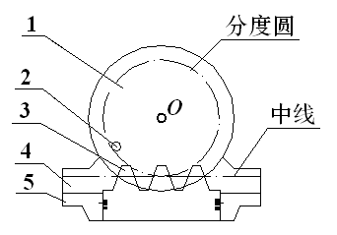
图1 齿轮范成仪简图
      - 工作原理
齿条3与圆盘1的相对位置可以调节。绘制标准齿轮的齿廓时，齿条的分度线与导向滑板边线重合（对标尺），即齿条分度线与圆盘分度圆相切并作纯滚动，当齿条分度线与圆盘分度圆相离或相割时，则可以按变位的大小和方向绘制出各种正变位或负变位的变位齿轮。其变位值xm可以在齿条（刀具）两端的刻度上直接读出。加工正变位齿轮时，刀具远离毛坯中心，加工负变位齿轮时，刀具移近毛坯中心。
四、 实验内容及步骤
- 首先熟悉范成仪的构造和作用原理。
- 按m=10mm、z=20、x=±0.5，计算齿轮分度圆、基圆直径以及标准齿轮和正、负变位齿轮的齿顶圆和齿根圆直径，将计算结果记在草稿纸上。
- 取一张圆形图纸，其上已分成三个象限，每个象限代表一种齿轮的轮坯。将图纸压紧在圆盘上，以定位销孔为界固定其中一象限，再以圆盘中心处的小锥孔为圆心，在各象限内分别画出分度圆、基圆，以及标准齿轮、正负变位齿轮的顶圆和根圆。
- 调节齿条分度线使与被绘制齿轮的分度圆相切，可以通过对刻度标尺来实现，然后制作标准齿轮。
- 开始切制齿轮时，将刀具推到最后端，然后向反方向移动刀具，每移动一个小距离（2~3毫米），就在代表轮坯的图纸上用铅笔描下刀具刀刃的位置。凡是在顶圆以内的齿条的轮廓都要描出来，直到形成2~3个完整的齿形为止。
- 画完标准齿轮的齿廓后，拔出定位销，将圆盘转动120º至另一个象限，并使刀具离开轮坯中心；正变位xm毫米，重复步骤5绘出齿廓。观察齿廓形状，看齿顶有无变尖现象。
- 再把圆盘旋转120º，使刀具接近轮坯中心，负变位xm毫米，再重复步骤5绘出齿廓。观察齿廓形状，有无根切现象。
- 撰写实验报告。
五、 实验记录（记在草稿纸上）
原始数据：齿数z、模数m(mm)、压力角α(º)、齿顶高系数h_{a}*、顶隙系数c*、分度圆直径d(mm)。
六、 实验思考题
- 你在实验中观察的齿廓形成的过程是怎样的？
- 在齿轮尺寸计算及实测表中，将计算结果与实测结果进行比较，看是否基本一致，如果相差较大，试找出原因，并加以说明。
- 用齿条刀具加工标准齿轮时，刀具与轮坯间的相对运动有何要求？
- 正变位时，齿顶是否变尖？负变位时，是否发生根切？当xm值小于多少时，就会发生根切？
七、实验报告要求
实验报告应具有以下内容：
- 实验目的
- 原始数据
齿数  z | 模数  m(mm) | 压力角  α(º) | 齿顶高系数  h_{a}* | 顶隙系数  c* | 分度圆直径  d(mm)
- 计算数据
名 称 | 计 算 公 式 | 计 算 结 果
名 称 | 计 算 公 式 | 标 准 | 变 位
齿数z
最小变位系数x_{min}
变位系数x
基圆半径r_{b}(mm)
齿顶圆半径r_{a}(mm)
齿根原半径r_{f}(mm)
- 实验结果比较（只说明相对变化特点，不需具体计算）
将变位齿轮相对标准齿轮的齿形的比较结果填入下表空格处，用“+”、“—”号表示。
 | s | e | p | s_{a} | s_{b} | d_{a} | d | d_{f} | d_{b}
正变位
齿轮
负变位
齿轮
- 回答下列问题
- 标准齿条刀具的齿顶高和齿根高为什么均等于(h_{a}*+c*)m？
- 用齿条刀具加工标准齿轮时，刀具与轮坯间的相对位置和相对运动有何要求？为什么？
- 通过实验说明根切现象是怎样的？根切现象是什么原因产生的？可采用那些方法避免根切？
- 实验心得与建议

实验四 渐开线直齿圆柱齿轮的参数测量实验
一、 实验目的
- 加深理解渐开线的性质、方程及渐开线直齿圆柱齿轮基本参数与几何尺寸间的关系；
- 掌握用游标卡尺、公法线千分尺和齿轮卡尺测定渐开线直齿圆柱齿轮几何参数的方法；
- 掌握渐开线标准直齿圆柱齿轮与变位齿轮的判别方法。
二、 实验内容
- 测量渐开线标准直齿圆柱齿轮和变位齿轮各一对；
- 判别标准齿轮和变位齿轮；
- 计算齿轮各部分尺寸。
三、 实验设备与工具
- 渐开线标准直齿圆柱齿轮和变位齿轮各一对；
- 游标卡尺、公法线千分尺和齿轮卡尺；
- 学生自备：笔、计算器。
四、 实验原理
决定渐开线齿轮几何尺寸的是其基本参数：齿数z、模数m、压力角α、齿顶高系数h_{a}*、顶隙系数c*和变位系数x。其中模数m、压力角α、齿顶高系数h_{a}*、顶隙系数c*为国家标准中规定的标准值。
在生产中，为修配齿轮，必须对原有齿轮进行测绘，确定其基本参数。这些基本参数可以通过游标卡尺、公法线千分尺测量得到的数据，再根据渐开线直齿圆柱齿轮几何尺寸的公式计算出来。
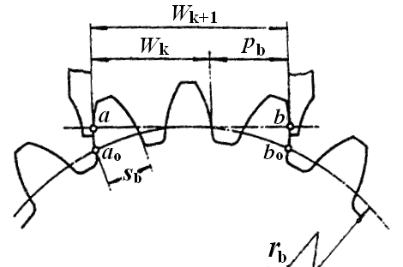
- 模数m的确定
图1 齿轮公法线长度的测量
如图1，由渐开线性质可知：齿廓间的公法线长度$\overline{\text{ab}}$与所对的基圆上的园弧$a_{0}b_{0}$的长度相等，因此用公法线千分尺卡住k个齿的公法线长度W_{k}为：
W_{k}=(k-1)p_{b}+s_{b}
式中：p_{b}为轮齿基园齿距，mm；s_{b}为轮齿基园齿厚，mm，
s_{b}=sr_{b}/r+2r_{b}invα=r_{b}(s/r+2invα)=scosα+2r_{b}invα
k为跨测齿数，可查表或用下式计算
k=αz/180°+1/2-2xtanα/m，计算时因x未知，可先估计一值代入进行计算，注意k一定是个正整数，确定后再代入公式计算W_{k}。
当公法线千分尺卡住(k+1)个齿时，公法线长度W_{k+1}为：
W_{k+1} =kp_{b}+s_{b}
由以上两式可得 W_{k+1} -W_{k}=p_{b}， W_{k+1}-kp_{b}=s_{b}，所以可以得到齿轮基园上的齿距p_{b}和齿厚s_{b}。再由p_{b}= π mcosα，得模数m=p_{b}/( π cosα)
- 变位系数x的确定
轮齿在基园上的齿厚s_{b}可由任意园上的齿厚的计算公式得到：
s_{b} =r_{b}(s/r+2invα)=scosα+2r_{b}invα
=m(π/2+2xtanα)cosα+mzcosαinvα
=mcosα [(π /2+2xtanα)+zinvα]
则 x=[s_{b}/(mcosα)-zinvα- π /2]/(2tanα)，于是可得到x₁、x₂。
- 啮合角α'和中心距a'
由无齿侧间隙啮合方程 invα'=2tanα (x₁+x₂)/(z₁+z₂)+invα
由invα'查渐开线函数可得到啮合角α'
由a'=mcosα (z₁+z₂)/2cosα'可得到安装中心距。
- 变位齿轮齿顶降低系数σ 的确定
因为d_{a}=mz+2(h_{a}*+x-σ)m，所以σ =h_{a}*+x-(d_{a}-z)/2
五、 实验步骤
1．测量有关尺寸
1) 数出齿轮齿数z；
2) 测量公法线长度W_{k}、W_{k+1}；
选定跨齿数k
查表或计算。计算时，α 取20º或15º然后圆整成正整数。
测量公法线长度时必须使公法线千分尺的两个卡脚与轮齿的渐开线齿廓相切，且使切点位于轮齿的中部附近，因为对于标准齿轮是按切点正好位于分度圆上的情况导出跨齿数公式的。
对于跨齿数k，如果跨测齿数过多，则卡脚可能与轮齿的顶点形成不相切的接触；如果跨测齿数太少，则卡脚尖点可能与轮齿齿根部非渐开线部分接触，这两种情况测得的数据都是不正确的。
3) 测量齿轮的齿顶圆和齿根圆直径d_{a}、d_{f}
当齿轮的齿数为偶数时，可用游标卡尺直接测出，如图2。
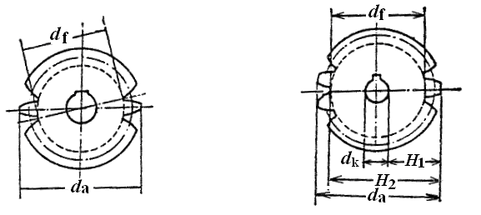
当齿轮的齿数为奇数时，可用游标卡尺分别测出齿轮的轴孔直径d_{k}、孔壁到某一齿顶的距离H₁和齿顶到某一齿根的距离H₂，如图3，于是
图2 齿数为偶数的齿轮 图3 齿数为奇数的齿轮
d_{a}=d_{k}+2H₁
d_{f}=2H₂-2H₁-d_{k}
4) 测量中心距a'
如图4，用游标卡尺测出底座上的两轴的距离A₁、A₂，则
a' =(A₁+A₂)/2 mm
a'应精确到十分位，测到百分位四舍五入。
注意：测量时为减小误差，同一测量尺寸应在不同位置测三次，然后取算术平均值。
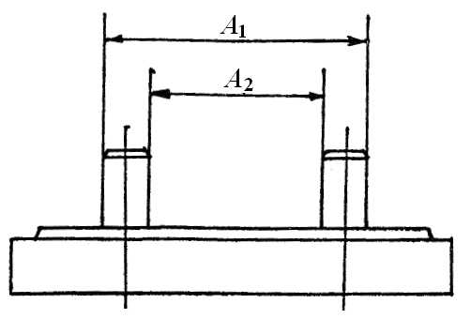
图4 测量中心距a'
2．确定基本参数
1) 模数m=p_{b}/(πcosα)
通过测量尺寸a'、d_{a}、d_{f}、s_{b}验证m、α 并取标准值。
2) h_{a}*、c*
由测量尺寸d_{a}、d_{f} 确定h_{a}*、c*并取标准值。
3) 变位系数x
由测量尺寸s_{b}计算出x=[s_{b}/(mcosα)-zinvα-π/2]/(2tanα)
因为d_{a1}=mz₁+2m(h_{a}*+x₁-σ)
d_{a2}=mz₂+2m(h_{a}*+x₂-σ)
而 d_{a2}-d_{a1}=m(z₂-z₁)+2m(x₂-x₁)=m(z₂-z₁)+2m(x_{Σ}-2x₁)
所以 x₁=x_{Σ}/2-(d_{a2}-d_{a1})/4m+(z₂-z₁)/8
x₂=x_{Σ}-x₁
式中 x_{Σ}=x₁+x₂
由此可验证x。
4) 计算齿轮几何尺寸
3. 撰写实验报告。
六、 思考题
- 决定渐开线齿轮轮齿齿廓形状的参数有哪些？
- 测量渐开线齿轮公法线长度是根据渐开线的什么性质？
- 通过测量渐开线直齿圆柱齿轮的公法线长度可间接得到齿轮的哪些几何尺寸和基本参数？
- 在测量渐开线直齿圆柱齿轮的齿根圆和齿顶圆时，齿数为奇数和偶数时有何不同？
七、 实验报告要求
  - 实验目的
  - 测量和计算数据
齿 轮 编 号
项 目 | 测 量 数 据 |  |  | 平均测量值  或计算值 | 测 量 数 据 |  |  | 平均测量值  或计算值
项 目 | 1 | 2 | 3 | 平均测量值  或计算值 | 1 | 2 | 3 | 平均测量值  或计算值
齿数z
跨测齿数k | k= k+1= |  |  |  | k= k+1=
公法线长度W_{k}
公法线长度W_{k+1}(mm)
齿根圆直径d_{f}(mm)
基圆齿距（或法向齿距）p_{b}(mm)
模数m(mm)
压力角α (º)
基圆齿厚s_{b}
变位系数x
齿顶高系数h_{a}*
顶隙系数c*
齿轮孔径d_{k}(mm)
齿宽b(mm)
实际中心距： a'= mm；
理论中心距： a= mm；
中心距误差： a'- a = mm；
啮合角： α' =
  - 回答下列问题
    - 决定渐开线齿轮轮齿齿廓形状的参数有哪些？
    - 测量渐开线齿轮公法线长度是根据渐开线的什么性质？
    - 通过测量渐开线直齿圆柱齿轮的公法线长度可间接得到齿轮的哪些几何尺寸和基本参数？
    - 对偶数齿和奇数齿的渐开线直齿圆柱齿轮，在测量其齿顶圆和齿根圆时的方法有何不同？
4. 实验心得与建议

参考文献：
  - 朱理主编.机械原理.北京：高等教育出版社，2004.4
  - 朱文坚等编.机械基础实验教程.北京：科学出版社，2005.4
  - 龚沛曾、陆慰民、杨志强.Visual Basic 程序设计教程.北京：高等教育出版社，2001.6

